兰州石化职业技术学院邀请陇原工匠卢朝鹏作“发扬大国工匠精神 在平凡工作岗位上爱岗敬业”育人报告

2020年11月12日西区报告厅开展了“发扬大国工匠精神 在平凡工作岗位上爱岗敬业”主题育人讲座。邀请我校优秀校友，首届陇原工匠、中国石油兰州石化公司高级技师卢朝鹏校友作为主讲，二级学院教师及20级学生参与本次活动。
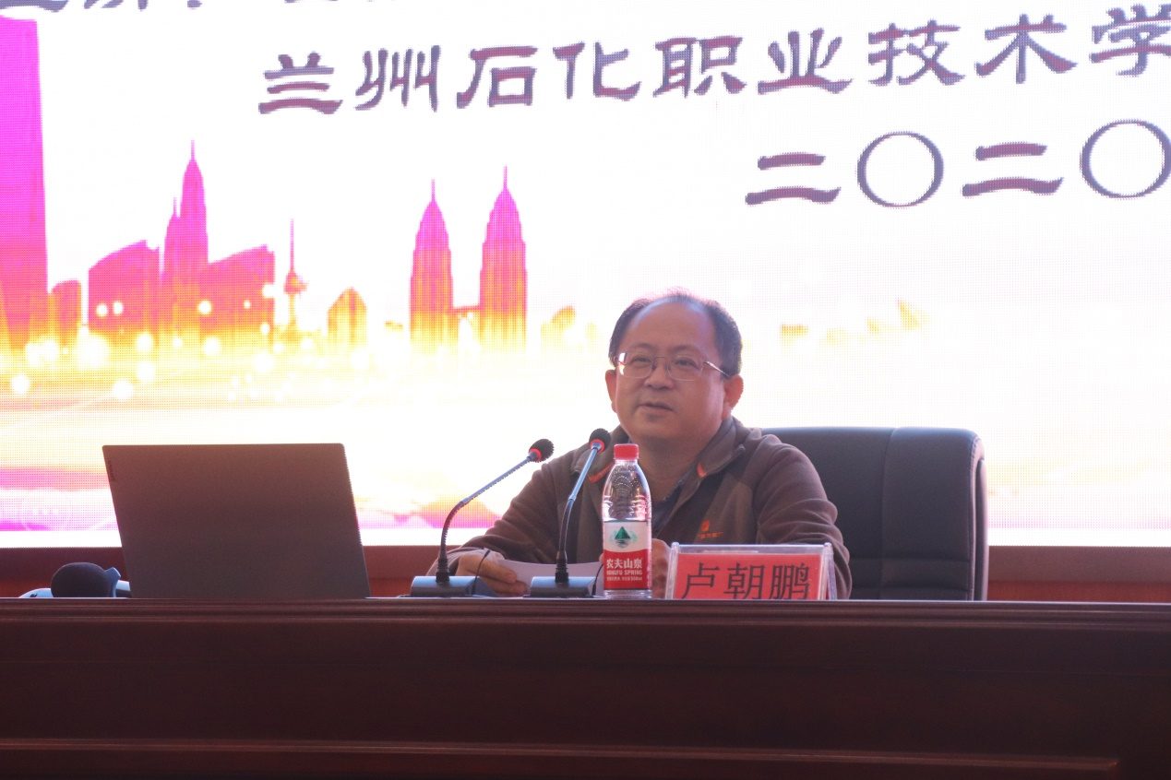
技术工人队伍是支撑中国制造、中国创造的重要基础，对推动经济高质量发展具有重要作用，要在全社会弘扬精益求精的工匠精神，激励广大青年走技能成才、技能报国之路。报告会上，卢朝鹏用他亲身经历的事迹，为20级学子讲述了属于他的工匠精神和爱岗敬业人生历程。他声情并茂地讲述了我国早期石油工人在工作岗位上所面临的艰苦卓绝境地，以及他们那代石油工人刻苦奋斗的辛酸历程，他们用自己的努力与探索，让我们的炼油工业，不断的进步与创新，使得我国炼油化工技术才能在世界舞台上位列前茅，他鼓励同学们，希望能拥有和他们那代人一样不怕苦不怕累的钻研精神，敢于挑战一切困难的奋斗精神和精益求精的工匠精神，做好我国未来炼油化工工业的建设者和接班人。
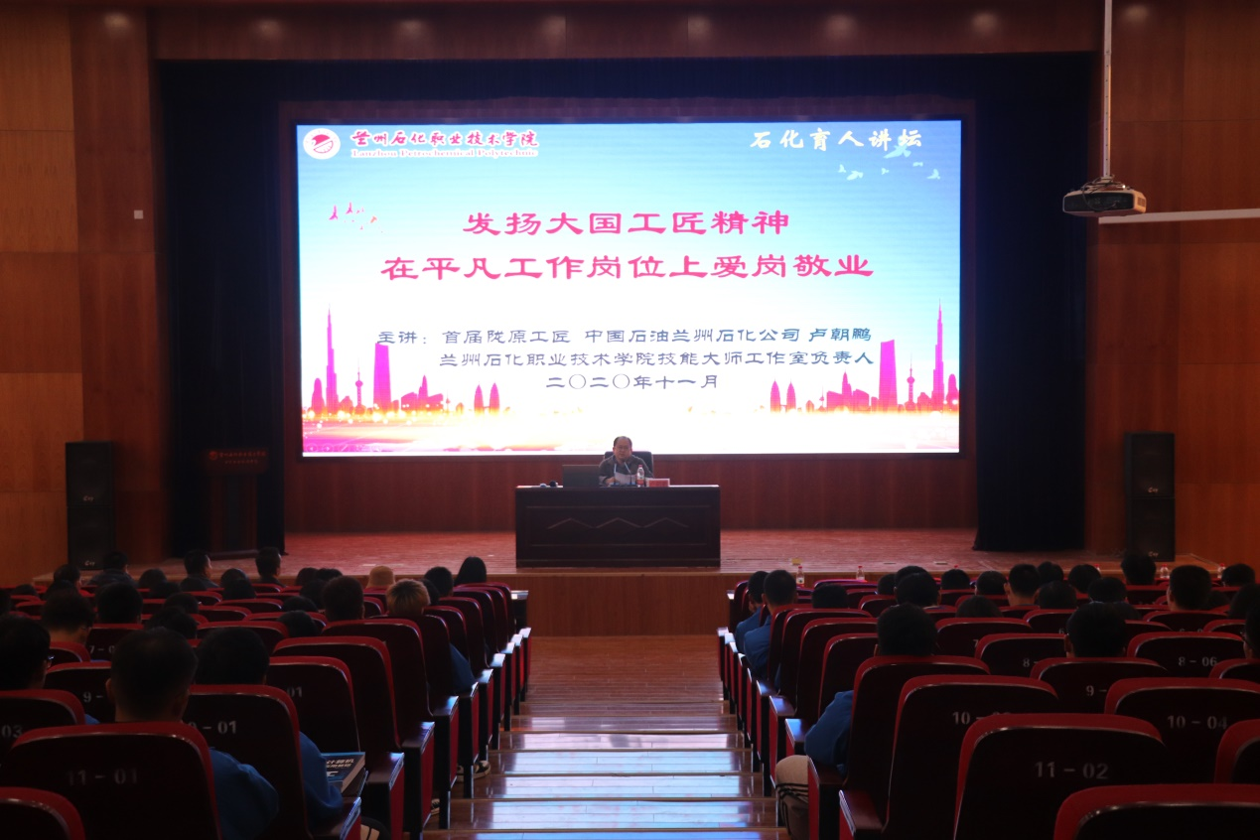

“工匠精神”，对于一个国家一个民族有着重要意义，本次讲座让全体参会人员近距离感受到了工匠精神的伟大与不凡。在未来，工匠精神，将伴随你我共同进步。

